COMMUNIQUÉ DE PRESSE

Lancement d’une nouvelle chaire UNESCO portée par l’Ecole du Louvre
« Biens sensibles, recherche de provenances et enjeux internationaux ».

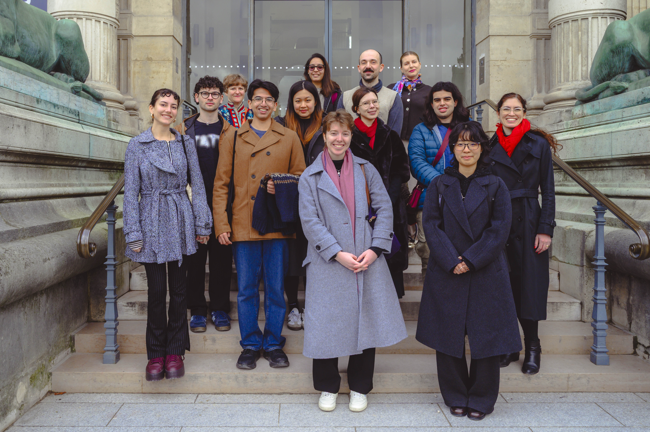Participants à la Winterschool 2026, portant sur les biens sensibles, la recherche de provenances et les enjeux internationaux © Stéphane Richard / École du Louvre

Paris, le 25/02/2026 – L’École du Louvre crée, en coopération avec l’Organisation des Nations unies pour l’éducation la science et la culture (UNESCO) une chaire « Biens sensibles, recherche de provenances et enjeux internationaux ». Cette reconnaissance internationale inscrit durablement l’établissement au sein d’un dispositif académique et scientifique qui associe universités, institutions culturelles, décideurs publics et société civile afin de répondre aux défis contemporains liés au patrimoine. Son lancement aura lieu lundi 22 juin 2026 à l’Ecole du Louvre.
La chaire répond à des enjeux devenus centraux pour les musées et le marché de l’art : lutte contre le trafic illicite, réévaluation des collections issues de contextes coloniaux, demandes de restitution et nécessité d’harmoniser les standards internationaux. Son objectif est de développer, dans une logique de coopération — notamment mais pas uniquement entre l’Europe et l’Afrique — une méthodologie de recherche de provenance partagée, intégrant les pays sources et soutenant la mise en œuvre des instruments normatifs internationaux.
L’objectif est de former une nouvelle génération de professionnels et de chercheurs maîtrisant les outils nécessaires pour encadrer les acquisitions, documenter les provenances, lutter contre le trafic illicite et accompagner les politiques de restitution.
La chaire a été préfigurée par la création, dès 2023, d’un parcours de Master dédié et, en 2025, d’un axe « recherche de provenances » au sein du Centre de recherche de l’Ecole du Louvre. Elle articule formation, recherche et pratique professionnelle : mise en réseau d’experts, ressources en accès libre, projets collaboratifs et programmes intensifs.
Les partenaires de la Chaire sont : l’Ecole du patrimoine africain ; Porto-Novo, (Bénin), l’Istituto de Artes, Universidade de Campinas, Sao Paulo (Brésil), Centre Marc Bloch, Berlin (Allemagne), Musée des civilisations, Abidjan, (Côte d’Ivoire), Ecole française d’Athènes (Grèce), Service des musées de France, Direction générale des patrimoines et de l’architecture, Institut national d’histoire de l’art, Paris (France).
« La Chaire vise à enrichir l’histoire de l’art et l’archéologie par les méthodes et les perspectives nouvelles que permet la recherche de provenances, à mieux structurer les pratiques liées à la circulation des biens culturels et à contribuer à la réflexion sur les cadres éthiques et juridiques qui les encadrent. » Claire Barbillon, directrice de l’École du Louvre.
Colloque de lancement de la chaire
Le premier colloque organisé par la chaire Unesco de l’École du Louvre « Pour une histoire globale de la recherche de provenances – Dimensions historique, méthodologique, juridique, politique et philosophique » se propose de porter un regard rétrospectif sur les conditions d’émergence de la recherche de provenances et sur les raisons de son caractère incontournable aujourd’hui, tant dans la gestion des collections muséales et la recherche en histoire de l’art et de l’archéologie, que dans les relations internationales.
Il se tiendra à l’Ecole du Louvre les 22 et 23 juin 2026.
À PROPOS DE L’ÉCOLE DU LOUVRE
Fondée en 1882, l’École du Louvre est un établissement public d’enseignement supérieur et de recherche du ministère de la Culture, qui dispense des cours d’histoire de l’art, de muséologie et d'archéologie, complétés par des enseignements d'épigraphie et d'anthropologie. Situé au cœur du Palais du Louvre, elle forme chaque année des centaines d’étudiants aux métiers de la culture et du patrimoine par une pédagogie singulière fondée sur le regard et l'approche concrète de l’œuvre, mise dans son contexte de création. Elle ouvre ses cours à des auditeurs libres et favorise une politique d’accessibilité à tous. https://www.ecoledulouvre.fr/fr/formations-etudiantes/deuxieme-cycle-master/master-2
CONTACT PRESSE
Noémie Husson – noemie.husson@ecoledulouvre.fr – 01 55 35 18 30

